**使用指南**

1. **常见问题**

1.1、华为云商店提供2种认证方式：

1.1.1、APP认证方式（AK/SK认证方式）：

获取AK/SK密钥对：点击链接跳转【已购买的服务】，点击【资源详情】进入 页面下方即可获取密钥对，以及查看【套餐包使用情况：已使用次数/总次数】

[https://console.huaweicloud.com/marketplace/tenant/?region=cn-east-3&locale= zh-cn#/market/order/purchasedProducts](https://console.huaweicloud.com/marketplace/tenant/?region=cn-east-3&locale=zh-cn#/market/order/purchasedProducts)

获取APP认证方式的SDK：

<https://support.huaweicloud.com/devg-apig/apig-dev-180307002.html>

1.1.2、APPCODE认证方式：

增加Header键值对：X-Apig-AppCode:已生成的AppCode值

获取已生成的AppCode值：

[https://console.huaweicloud.com/apig/?agencyId=a425b6b49177470e84c3943ec b92d4c8&region=cn-east-3&locale=zh-cn#/apig/multiLogical/useapi/applymanage r](https://console.huaweicloud.com/apig/?agencyId=a425b6b49177470e84c3943ecb92d4c8&region=cn-east-3&locale=zh-cn#/apig/multiLogical/useapi/applymanager)

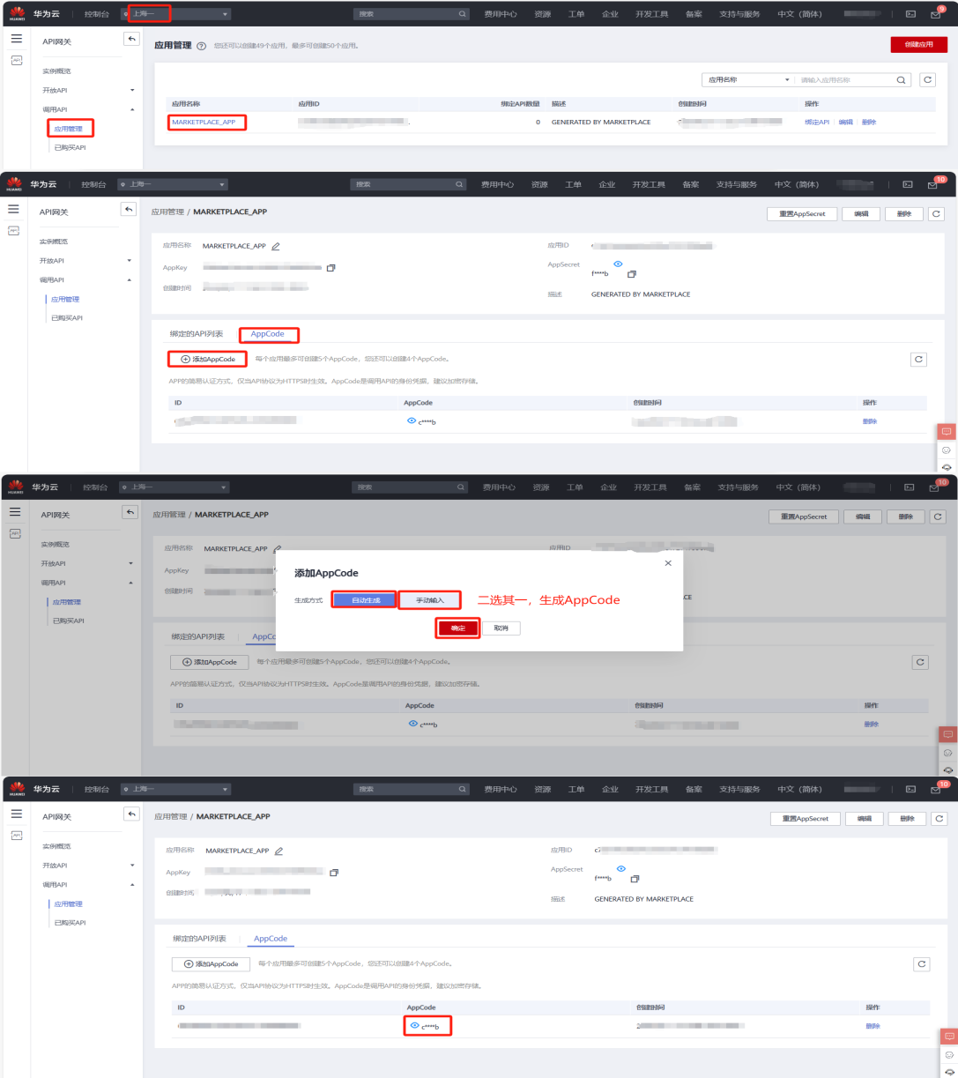

1.2、华为云商店返回错误码：

<https://support.huaweicloud.com/usermanual-apig/apig-ug-180530090.html>

1. **接口文档**

2.1、接口信息：

请求url：以对应商品购买页面下方【API接口】显示调用地址为准

请求Method：以对应商品购买页面下方【API接口】显示请求方式为准

返回类型：JSON字符串

请求参数：

|  |  |  |  |
| --- | --- | --- | --- |
| 名称 | 类型 | 是否必填 | 描述 |
| base64 | String | 否 | 身份证照片base64字符串 注意：image、url 必须提供一个 |
| url | String | 否 | 身份证照片url 注意：image、url 必须提供一个 |

正常返回示例：

人像面返回样例

{

"code": 200, // 返回码，详见返回码说明

"msg": "成功", // 返回码对应描述

"taskNo": "65605503936940344488", // 本次请求号

"data": {

"result": 0,

"side": "front",

"image_url": "",

"info": {

"number": "330106198912014010",

"name": "赵宁宁",

"address": "浙江省杭州市西湖区文二路108号",

"year": "1989",

"month": "12",

"day": "1",

"nation": "汉",

"sex": "男"

},

"validity": {

"birthday": true,

"number": true,

"address": true,

"sex": true,

"name": true

}

}

}

国徽面返回样例：

{

"code": 200, // 返回码，详见返回码说明

"msg": "成功", // 返回码对应描述

"taskNo": "65605503936940344488", // 本次请求号

"data": {

"result": 0,

"side": "back",

"info": {

"authority": "杭州市公安局余杭分局",

"timelimit": "20190806-20390806"

},

"validity": {

"authority": true,

"timelimit": true

}

}

}

data返回字段说明

字段名 说明

result 扫描结果，0 - 扫描成功；1 - 扫描失败

side front - ⼈像面， back - 国徽⾯

info 扫描结果信息，分正面和反面，详见info字段说明

validity 各字段扫描是否成功，分正面和反面，详见validity字段说明

image_url 身份证头像照片URL，⼈像面照片时返回

1、info返回字段说明

⼈像面：

字段名 说明

name 姓名

number 身份证号

sex 性别

nation 民族

year 出⽣年

month 出⽣月

day 出⽣日

address 地址

国徽⾯：

字段名 说明

authority 签发机关

timelimit 身份证有效期

2、validity返回字段说明

指单个字段是否扫描成功，true：成功，false：失败，分正面和反面

当上传的照片是⾮身份证照片时，系统不会报错，但validity中所有字段都会为 false ，请参考 validity 字段进行判断

⼈像面：

字段名 说明

birthday 生日

number 身份证号

address 地址

sex 性别

name 姓名

国徽⾯：

字段名 说明

authority 签发机关

timelimit 身份证有效期

失败返回示例：

{

"msg": "照片格式不正确",

"code": 400

}

接口返回code码：

|  |  |
| --- | --- |
| code码 | msg说明 |
| 200 | 成功 |
| 400 | 请求入参错误 |
| 500 | 系统维护中，请稍候再试 |
| 501 | 数据源维护，请稍候再试 |
| 999 | 仅供参考,以接口返回结果为准 |